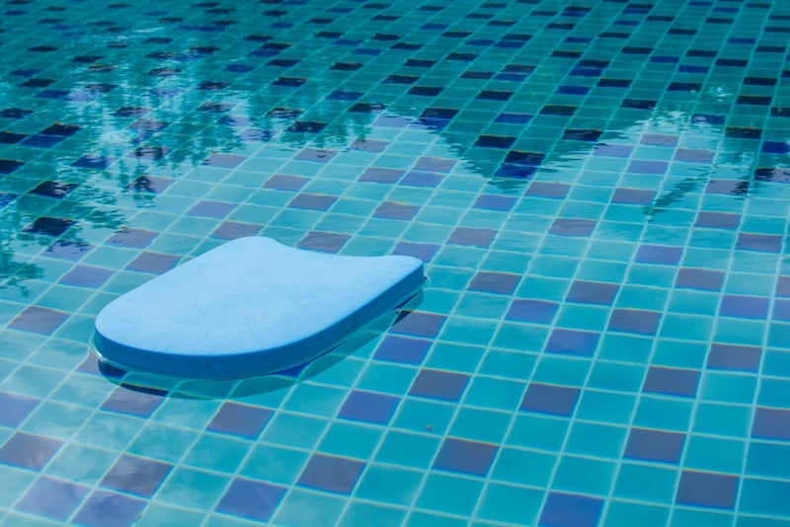

**スイミングの基本コース（全４回）**

クレイン成人スイミング

ビギナークラス

（初心者）

**この春は**

**スイミングを**

**始めよう♪**

水に浮くことを覚え、バタ足を練習します。プールに通うきっかけ作りや水泳を始めたい方におすすめのコースです！





４月

毎週火曜日

**13：30～14：30**

**受講上の注意**

※入場の際に別途利用料が必要となります。

※一度入金された受講料は未受講・欠席・途中退会があっても返金致しかねます。

※欠席の際の振替レッスンはございません。（返金不可）

**料金：2,040円（税込）全４回**

**※別途プール利用料が必要となります**

クレインプール受付にてお申し込みを承っております。定員の10名に達し次第受付を終了いたします。

お問い合わせ：076-273-8811（鶴来Ｂ＆Ｇ海洋センタークレインプール）

指定管理者　株式会社エイム